Za pomocą SQL eksploracja danych – min, max, avg, rodzaj platform
Zmiana danych z text na integer (social media time, mood level, stress level, anxiety level, physical activity time, sleep hours (float) , positive interactions, negative interactions)

Column name | Minimum | Maximum | Average
Mood level | 4 | 7 | 6
Daily screen time minutes | 140 | 520 | 373
Social media time minutes | 35 | 338 | 175
Negative interactions | 0 | 2 | 1
Positive interactions | 0 | 4 | 2
Sleep hours | 6.4 | 8.3 | 7
Physical activity minutes | 8 | 46 | 23
Anxiety level | 1 | 4 | 3
Stress level | 5 | 9 | 7
Age | 13 | 69 | 30

Other | Platform - primary | Mental state | Gender
 | Instagram | Healthy | Male
 | Twitter | Stressed | Female
 | Youtube | At_Risk | Other
 | Tiktok
 | Facebook
 | WhatsApp
 | Snapchat

https://www.kaggle.com/datasets/sonalshinde123/social-media-mental-health-indicators-dataset - 05.01.2026

Możemy podzielić wiek na kubełki: 0-18, 19-35, 36-50, 51+, i użyć go do wykonaniu wykresu ‘Tu jesteś na podstawie twojego przedziału wiekowego’ jako dodatek (wtedy można mieć na wykresy na tle wszystkich vs na tle swoich rówieśników)

Bar plot na pokazanie użytkownikowi średniego czasu i wskazanie gdzie znajduję się on zdaję się mało angażujące jako że przerwy miedzy zakresami sa duże i wygląda jakby było tylko 5 użytkowników

Histogram z danych które sa ograniczone do 700min nie więcej.

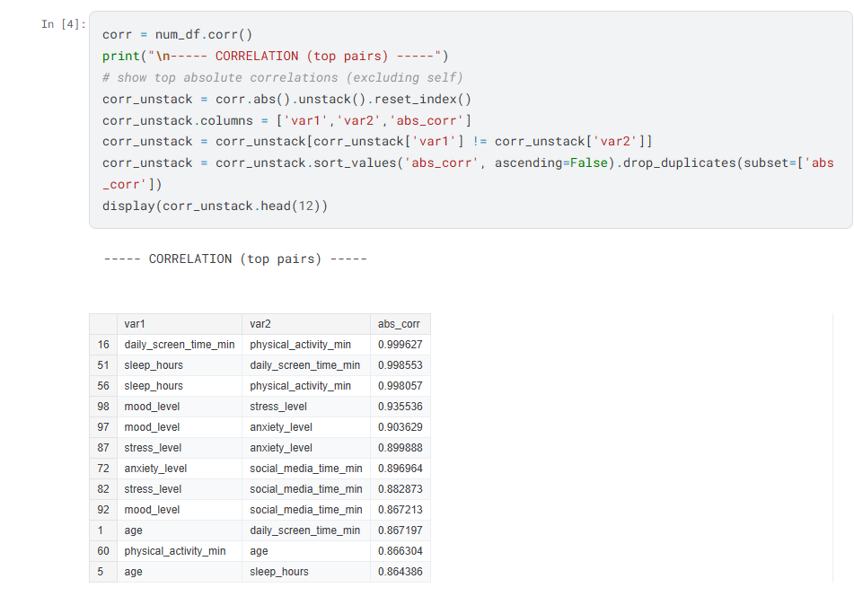

Ciekawostki:
- jak czas przed ekranem wpływa na sen
- porównanie platform

import pandas as pd
from matplotlib import pyplot as plt
import streamlit as st
df = pd.read_csv("dataset_united.csv")
print(df.columns)
#df = df[(df["age"] >= 19) & (df["age"] <= 35)]
# przykładowe dane: czas przed ekranem w godzinach
czasy = df["screen_time_min"] # np. kolumna z datasetu
user_time = 200 # minuty
plt.hist(czasy, bins=60,color="#006c3f", edgecolor="darkgreen")
plt.axvline(user_time, linestyle="-.", linewidth=2, color="red",ymin=0,
ymax=0.95)
plt.text(
user_time - 20, # lekkie przesunięcie w prawo
plt.ylim()[1] * 0.99,
"Twój czas\n",
rotation=0,
va="top"
)
plt.xlabel("Czas przed ekranem [min]")
plt.yticks([]) # ukrycie liczb na osi Y
##plt.legend() # pokazani
plt.show()

KORELACJA

- im wyższy Daily Screen Time tym niższy Quality Sleep
- Im niższy Daily Screen Time tym niższy Stress Level i wyższy Happy Index oraz lepsze Quality Sleep

-im wyższy czas ekranowy tym niższy czas treningowy
- im wyższy czas tym niższy czas snu
- im wyższy czas snu tym wyższy czas treningowy
- im wyższy czas w social mediach tym wyższy stress level i anxiety level
- im większy stres tym mniej treningu
- im mniej snu tym więcej stresu

- im większy stres level tym mniejsza produktywność
- lepsza produktywność to lepsze samopoczucie i mniejszy stres
- lepsze samopoczucie to lepszy sleep quality
- im wyższy screen time tym mniejsza produktywność
- im wyższy screen time tym wyższy stres level
- im wyzsza produktywność tym wyższy sleep quality

- im wyższy czas użytkowania tym nizszy mental score
- im wyższy czas ekranowy tym mniej snu w nocy a im mniej snu tym gorszy mental state

 | 30-60 | 60-120 | 120-180 | 180-240 | 240-300 | 300-360 | 360-420 | 420+
SEN | 8 | 7 | 7 | 7 | 6 | 6 | 7 | 7
J_SNU | 6 | 7 | 8 | 8 | 7 | 6 | 5 | 2
hAPPY | 7 | 6 | 6 | 6 | 5 | 5 | 7 | 3
ACTIVI | 42 | 32 | 23 | 20 | 16 | 20 | 133 | 105
STRESS | 5 | 6 | 7 | 7 | 8 | 8 | 7 | 9

